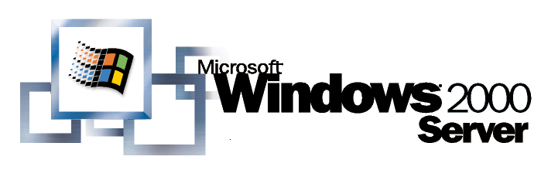
운영 체제
Windows 2000 공개 키 기반 구조 소개
백서
개요
공개 키 암호 법은 전자 상거래, 인트라넷, 엑스트라넷 및 다른 웹을 사용하는 분야에 있어 핵심 기술입니다. 그러나 공개 키 암호 법이 주는 이익을 얻기 위해서는 이를 지원하는 기반 구조가 있어야 합니다. Microsoft® Windows® 2000 운영 체제에는 Windows 2000의 보안 아키텍처를 백분 활용할 수 있도록 기초부터 Windows용으로 설계된 공개 키 기반 구조(PKI)가 포함되어 있습니다.

이 문서는 공개 키 보안 시스템의 장점과 구현에 필요한 구성 요소 등을 포함한 기본 사항을 설명합니다. 또한, Windows 2000 PKI 구성 요소가 어떤 방식으로 상호 운용성, 보안성, 유연성 및 사용 편리성을 제공하면서 동시에 필요한 서비스를 제공하는지 설명합니다.
© 1999 Microsoft Corporation. All rights reserved.

The information contained in this document represents the current view of Microsoft Corporation on the issues discussed as of the date of publication. Because Microsoft must respond to changing market conditions, it should not be interpreted to be a commitment on the part of Microsoft, and Microsoft cannot guarantee the accuracy of any information presented after the date of publication.
This white paper is for informational purposes only. MICROSOFT MAKES NO WARRANTIES, EXPRESS OR IMPLIED, IN THIS DOCUMENT.
Microsoft, Active Directory, NetMeeting, Windows, the Windows logoand Windows NT are either registered trademarks or trademarks of Microsoft Corporation in the United States and/or other countries.
Other product and company names mentioned herein may be the trademarks of their respective owners.
개요 1

목차
소개 2
공개 키 암호 법이란? 3
프라이버시 3
인증 4
부인봉쇄(Non-repudiation) 4
공개 키 기반 구조란? 5
사물이 아니라 기능 5
디지털 인증서: 공개 키를 위한 패키지 5
어떤 구성 요소가 PKI를 구성하고 있습니까? 7
인증 기관 7
인증서 게시 지점 7
키 및 인증서 관리 도구 7
공개 키를 사용할 수 있는 응용 프로그램 8
하드웨어 지원 8
Windows 2000 PKI—소개 9
Windows 2000 PKI—상호 운용성 10
Windows 2000 PKI—보안 12
표준을 통한 보안 12
통합을 통한 보안 12
Active Directory와의 통합 12
보안 프로토콜과의 통합 13
기본 Windows 보안과의 통합 13
Windows 2000 PKI—유연성 14
CA 모델 선택 14
단독형 CA 모델 14
엔터프라이즈 CA 모델 15
하위 CA가 있는 엔터프라이즈 CA 16
단독형 CA와 하위 CA의 결합 17
결합 및 조화 18
검증 조건 선택 19
신뢰 모델 선택 20
위임할 사항 선택 20
고급 보안 요구 처리 22
Windows 2000 PKI—사용 편리성 23
최종 사용자의 사용 편리성 23
관리자의 사용 편리성 24
개발자의 사용 편리성 25
요약 27
추가 정보 28

공개 키 암호 법은 올바로 구현한다면 상당한 보안상의 이익을 제공합니다. 다른 서비스 제공적 기술과 마찬가지로 공개 키 암호 법도 이러한 이를 위해서는 기반 구조가 있어야 합니다. 그러나 공개 키 암호 법 기반 구조(PKI)는 물리적인 개체나 소프트웨어 프로세스가 아니라 서로 연결된 구성 요소 모음이 제공하는 유용한 서비스의 집합입니다. 구성 요소들은 서로 협력하여 응용 프로그램 및 사용자에게 공개 키 기반의 보안 서비스를 제공합니다.

개요
본 백서는 두 가지 목적을 위해 쓰여졌습니다. 첫째는 공개 키 기술과 그 용도를 설명하는 것이고, 둘째는 Microsoft® Windows® 2000 운영 체제의 기본 PKI가 제공하는 기능과 이익을 설명하는 것입니다. 귀하는 이 두 가지 주제를 이해함으로써 업무 처리의 효율성을 높이고 다른 사람과의 트랜잭션을 더욱 안전하게 처리할 수 있게 하기 위하여 PKI 기술을 어느 분야에 활용해야 할 것인지 판단할 수 있게 될 것입니다.
본 백서에서 귀하는 공개 키 암호 법 기반 구조가 무엇이고, 어떤 편리를 제공하고, Windows 2000 PKI가 어떻게 상호 운용성, 보안성, 유연성, 사용 편리성을 제공하는지 알게 될 것입니다.
본 백서는 Windows 2000 PKI가 가져오는 비즈니스 이익에 중점을 둡니다. 더 기술적인 설명에 대해서는 다음 웹 사이트를 참고하십시오:
http://www.microsoft.com/korea/windows2000/library/planning/security/pki.asp
공개 키 암호 법 기반 구조(PKI)의 목적은 기업이 공개 키 암호 법을 더 쉽게 활용할 수 있게 하는데 있습니다. 공개 키 암호 법은 전자 상거래, 인터넷, 인트라넷을 비롯한 분산 보안(참가자가 같은 네트워크에 속하지 않고, 공통된 자격 증명을 이용할 수 없는 상황의 보안)을 필요로 하는 여러 분야에 필수적입니다. 공개 키 암호 법은 이러한 작업을 가장 효과적으로 수행할 수 있는 가장 좋은 방법을 제시합니다.

소개
공개 키 암호 법은 기업들에 특히 유용한 세 가지 기능을 제공합니다. 첫째, 데이터의 프라이버시를 제공합니다. 둘째, 강력한 사용자 및 컴퓨터 확인(또는 인증)을 가능하게 합니다. 셋째, 누가 어떤 행위를 했음을 입증할 수 있는 수단인 부인봉쇄(Non-repudiation)를 제공합니다. 기업에서 이러한 기능을 사용하는 몇 가지 예는 다음과 같습니다.
프라이버시
- 인터넷을 통해 보내는 전자 메일을 암호화하여 전송 도중에 다른 사람이 읽지 못하도록 합니다.
- 고객이 웹 사이트를 방문할 때 네트워크 트래픽을 암호화하여 고객의 주문 정보와 신용 카드 번호를 보호합니다.
- 회의 소프트웨어 NetMeeting®의 세션을 암호화하여 다른 사람이 회의를 도청하지 못하게 합니다.
인증(Authentication)
- 기업 인트라넷에서 방문자의 신원을 확인하여 특정 파일을 읽을 수 있게 합니다.
- 회사 웹 사이트를 방문하는 고객에게 현재 방문하고 있는 사이트가 나쁜 의도로 회사 웹 사이트를 가장하는 사이트가 아닌, 진짜 웹 사이트임을 증명합니다.
- 회사의 연례 보고서를 고객에게 제공하면서 그 보고서가 진짜임을 고객이 신뢰할 수 있게 합니다.
부인봉쇄(Non-repudiation)
- 회사 전자 상거래 웹 사이트에서 행해진 고객의 구매 요청에 대한 증거 능력이 있는, 조작 불가능한 기록을 만듭니다.
- 법적 구속력이 있는 전자 계약에 서명합니다.
대부분의 사람은 암호화 또는 암호 법이란 말을 들으면, 관계된 양측이 데이터 암호화 및 해독에 사용되는 하나의 키를 서로 공유하는 비밀 키 암호 법을 바로 떠올립니다. 비밀 키는 잃어버리거나 노출하게 되면 해당 키로 암호화된 데이터가 위험해 집니다. 이와는 대조적으로 공개 키 시스템은 공유하도록 개발된 공개 키와 공개하지 않는 개인 키라는 두 개의 키를 사용합니다. 이 두 개의 키는 상호 보완적입니다. 만일 공개 키로 무엇인가를 암호화하면 대응하는 개인 키로만 그것을 해독할 수 있으며, 반대의 경우에도 마찬가지입니다.

공개 키 암호 법이란?
공개 키 시스템은 공개 키와 개인 키 사이의 수학적 관계에 의존하며, 한 키를 이용하여 다른 키를 얻어 내기는 불가능에 가깝습니다. 공개 키 암호 법에는 암호화와 서명이라는 두 가지 기본 작업이 연관되어 있습니다.
암호화의 목적은 데이터를 받을 상대방만이 데이터를 읽을 수 있도록 데이터를 알아 볼 수 없게 만드는 것입니다. 공개 키 암호 법에서 A란 사람이 B란 사람에게 사적 데이터를 보내고 싶을 때, A는 B의 공개 키를 사용하여 데이터를 암호화하고 나서 B에게 보냅니다. 암호화된 데이터를 받으면, B는 자신의 개인 키를 사용하여 이 데이터를 해독합니다. 여기에서 중요한 개념은 B가 자신의 공개 키를 자유롭게 배포하여 누구라도 오직 B 자신만이 해독할 수 있도록 데이터를 암호화하게 할 수 있다는 점입니다. 만일 A와 또 다른 사람 C가 B의 공개 키 사본을 가지고 있고 A가 B에게 보낸 암호화된 메시지를 C가 중간에 가로챘다 하더라도, C는 메시지를 해독할 수 없습니다. 오직 B의 개인 키만이 메시지를 해독할 수 있고, B는 이 키를 가지고 있는 유일한 사람입니다.
서명에도 암호화가 사용되지만 이 경우의 목적은 데이터의 출처를 증명하는 것입니다. 만일 A가 다른 사람들에게 자신이 어떤 메시지의 작성자임을 알리고자 한다면, A는 자신의 개인 키를 사용하여 그 메시지를 암호화하고 공개적으로 게시합니다. A의 공개 키는 누구든지 사용할 수 있고 A의 공개 키를 사용하여 데이터를 해독할 수 있기 때문에, 데이터에 대해 어떤 프라이버시도 제공하지 못합니다. 그러나, A의 공개 키를 사용하여 메시지를 해독할 수 있다는 사실은 그 메시지가 A만이 가지고 있는 A의 개인 키로서 암호화되었다는 것을 의미합니다. 따라서 메시지는 A가 작성한 것임을 알 수 있게 됩니다.
이 두 가지 작업은 프라이버시, 인증, 부인봉쇄(Non-repudiation)라는 세 가지 기능을 제공하는데 사용할 수 있습니다. 그리고 이 세 기능은 분산 보안을 가능하게 함으로써 전자 상거래, 인트라넷, 엑스트라넷을 비롯한 다른 웹을 사용하는 비즈니스 프로세스가 성공적으로 실용화될 수 있게 합니다.

프라이버시
프라이버시는 모든 종류의 비즈니스에 필요하지만 인터넷을 사용하는 비즈니스에 특히 중요합니다. 인터넷은 세계 어느 누구와도 서로 통신할 수 있게 해 주지만 보안을 제공하지는 않습니다. 회사 내부 네트워크인 경우에도 누군가가 회사의 네트워크 미디어에 물리적으로 액세스할 수만 있으면 네트워크 상으로 전송되는 모든 데이터를 엿볼 수 있습니다.
공개 키 암호 법은 데이터가 전자 메일 메시지 형식이든 인터넷을 통해 전송되는 신용 카드 번호든, 네트워크 소통이든 관계 없이 데이터 암호화를 통해 프라이버시를 제공합니다. 공개 키는 자유롭게 게시할 수 있기 때문에, 누구라도 다른 사람의 공개 키를 가져와 데이터를 암호화함으로써 사적 통신을 맺을 수 있습니다.

인증
클라이언트와 서버 사이이든 고객과 공급자 사이이든, 모든 트랜잭션은 양측의 관계에서 이루어집니다. 대부분의 트랜잭션에서, 한 쪽 또는 양 쪽이 상대방을 인증할 수 있거나 신원을 확인할 수 있어야 할 것입니다. 예를 들어, 고객은 신용 카드 번호를 전자 상거래 웹 사이트에 제공하기 전에 이 웹 사이트가 신용할 수 있는 사이트인지를 알고 싶어 합니다. 고객이 사이트를 확인할 수 있는 한 가지 방법은 웹 사이트가 올바른 개인 키를 가지고 있는지 증명하게 하는 것입니다. 예를 들어, 웹 브라우저는 사이트의 공개 키를 사용하여 약간의 정보를 암호화하고 웹 서버가 이를 해독하게 할 수 있습니다. 이것은 서버가 올바른 개인 키를 가지고 있음을 확인시키고, 서버의 정체를 증명하게 됩니다.
인증은 데이터의 출처와 그 데이터가 변경되지 않았음을 고객에게 확인시켜 주는 형태로도 사용될 수 있습니다. 공개 키 암호 법은 위에서 설명한 공개 키 서명의 확장인 디지털 서명을 사용하여 이것을 가능하게 합니다. 만일 A란 사람이 회사 연례 보고서를 디지털로 서명하려면, A는 먼저 해시 알고리즘이라는 알고리즘을 사용하여 보고서의 고유한 지문을 생성합니다. 해시 알고리즘은 문서에서 바이트 하나라도 변경이 되면 전혀 다른 해시를 생성하도록 고안되어 있습니다. 그리고 A는 자신의 개인 키를 사용하여 보고서와 해시를 암호화합니다. 그러면 어느 누구나 이 보고서의 출처와 진위를 검증할 수 있습니다. 만약 B라는 사람이 이를 검증하려면 먼저 A의 공개 키로 보고서를 해독한 다음, 보고서의 지문을 계산하여 A로부터 받은 지문과 비교합니다. 이 두 지문이 동일하다면 보고서가 훼손되지 않았다는 것과 A가 보낸 것이 틀림 없다는 두 가지 사실이 증명됩니다.

부인봉쇄(Non-repudiation)
기업은 실제 세계에서든 인터넷 상에서든 구속력이 있는 협정을 맺을 수 있는 능력을 필요로 합니다. 공급자와 구매자는 어떤 협정을 맺었을 때 상대방이 나중에 그 협정을 부인하지 못한다는 보증을 받기를 원합니다. 전자 주문서, 계약 및 다른 협정서의 디지털 서명은 몇몇 국가와 미국의 많은 주에서 법적 구속력을 가지며, 이러한 법리적 인식은 빠르게 확산되고 있습니다.
이제 공개 키 암호 법이 무엇이며 어떤 가치를 가지고 있는지 어느 정도 이해하셨을 것입니다. 이제 이를 바탕으로 PKI가 무엇인지 정의할 수 있습니다. PKI는 공개 키 암호 법을 쉽고 편리하게 사용할 수 있게 해주는 운영 체제 및 응용 프로그램 서비스의 집합입니다. PKI는 다음과 같은 기능을 제공합니다.

공개 키 기반 구조란?
- 키 관리: PKI는 새 키를 발급하고, 기존 키를 검토하거나 해지하고, 다른 발급자가 키에 부여한 신뢰 수준을 관리하는 일을 쉽게 할 수 있게 합니다.
- 키 게시: PKI는 클라이언트에게 공개 키 및 특정한 키의 유효성에 관한 정보를 찾고 검색할 수 있는 잘 정의된 방법을 제공합니다. 키를 검색하고 키의 유효성을 확인할 수 있는 수단 없이는 공개 키 서비스를 사용할 수 없습니다.
- 키 사용: PKI는 사용자가 쉽게 키를 사용할 수 있는 방법을 제공합니다. 필요한 곳으로 키를 이동시키는 방법 외에도 공개 키 암호 법 작업을 수행하는 사용하기 쉬운 응용 프로그램을 제공하여, 전자 메일, 전자 상거래, 네트워크가 보안성을 가질 수 있게 합니다.

이런 기능이 존재하게 되면, 응용 프로그램 개발자는 이 기능을 사용하여 보안성이 더욱 강력한 응용 프로그램을 작성할 수 있습니다. 그러나, 이런 응용 프로그램은 공개 키를 안전하고 사용하기 편리하며 유연한 방법으로 관리하고, 게시하며 사용할 수 있게 하는 수단에 의존합니다. PKI가 바로 이 수단을 제공합니다.

사물이 아니라 기능
흔한 잘못된 이해는 바로 PKI를 어떤 사물로 생각하는 것입니다. PKI는 공개 키를 쉽게 게시하고 관리하고 사용할 수 있게 하는 기능입니다. PKI를 도시의 수도라고 생각해 보십시오. 수도는 정화 시설, 저장소, 펌프, 급수관 등과 가정의 파이프, 수도 꼭지 등으로 구성되어 있습니다. 이러한 모든 별개의 서비스 제공 개체들이 함께 어우러져 사용자가 필요할 때 물을 사용할 수 있게 하는 기능을 제공합니다. 이와 비슷하게 PKI도 공개 키 및 공개 키 암호 법을 사용할 수 있도록, 보이지 않게 함께 작업하는 개별 구성 요소의 그룹으로 구성되어 있습니다.
PKI를 구현하는 최상의 위치는 운영 체제입니다. 운영 체제는 문서를 프린터로 이동시키는 인쇄 기반 구조, 공유 저장소에서 파일을 가져오는 파일 서비스 기반 구조 등, 이미 많은 다른 기반 구조를 제공하고 있습니다. 두 경우 모두에서 운영 체제는 PKI가 하듯이, 사용자에게는 보이지 않으면서 쉽게 네트워크 서비스를 사용할 수 있게 하는 기능을 제공합니다.

디지털 인증서: 공개 키를 위한 패키지
지금까지 이 백서에서는 PKI를 사용하는 개체를 설명할 때 공개 키를 언급했습니다. 공개 키가 PKI 기반의 보안에 필요하긴 하지만, 공개 키는 일반적으로 디지털 인증서의 형태로 꾸려집니다(공개 키만이 인증서로 꾸려진다는 사실에 주목하십시오. 개인 키는 절대 공유되지 않으며 안전하게 보관됩니다). 인증서에는 공개 키와 키 소유자 이름과 같은 몇 가지 속성이 포함됩니다. 이 속성은 소유자의 신원, 소유자에게 허용된 작업 또는 인증서가 유효성을 갖는 조건 등과 관련됩니다. 인증서의 속성과 공개 키의 결합은 인증서에 첨부된 인증서를 발급한 엔티티의 디지털 서명으로서 제시됩니다. 인증서 발급자 서명은 인증서의 신뢰성과 정확성을 보증합니다.
실제 세계의 예를 들어서, 귀하의 지갑을 보십시오. 운전 면허증이 있다면, 디지털 인증서와 동등한 것을 가지고 있는 것입니다. 운전 면허증에는 고유한 키(운전 면허증 번호)와 몇몇 속성(만료 날짜, 이름, 주소, 사진 등)이 포함되어 있습니다. 이 운전 면허증은 신뢰 받는 기관에서 발급했으며 변경하지 못하도록 코팅되어 있습니다. 운전 면허증을 발급한 기관을 신뢰하고 운전 면허증의 코팅이 정상임을 확인한 사람은 운전 면허증을 신뢰할 수 있습니다. 이 시점에서 실제 세계와의 유사성이 없어집니다. 실제 세계에서는 정부에서만 운전 면허증을 발급할 수 있고, 정부 외의 다른 기관에서 발급한 운전 면허증은 유효하지 않다는 것을 모든 사람이 알고 있습니다. 그렇다면, 디지털 인증서인 경우에는 어떻게 이와 같은 판단을 할 수 있습니까?
해답은 인증서 계층 구조라는 개념에 있습니다. 그림 1의 계층 구조에서 각 발급자 또는 인증 기관(CA)은 자신이 발급하는 인증서에 자신의 개인 키를 사용하여 서명합니다. CA가 갖는 키 쌍의 공개 키 부분은 인증서에 첨부되며, 이 인증서는 상위의 CA가 발급합니다. 이런 식의 과정이 필요한 수준만큼 계속 반복되며, 각 CA는 자신이 발급한 인증서의 신뢰성을 보증합니다. 하지만 이 과정은 결국에는 하나의 최상위 CA를 필요로 하게 되는데, 이 최상위 CA를 루트 인증 기관이라고 합니다. 계층 구조에서 루트 CA보다 상위에는 아무것도 없기 때문에 루트 CA에 대한 인증서의 진품성과 출처를 증명해줄 수 있는 기관은 없습니다. 대신에 루트 CA는 자신의 인증서에 서명하고 자신이 루트임을 주장합니다.
그림 1: 인증서 계층 구조
자신이 자기 자신의 신원을 증명하는 루트 CA를 허용하는 것은 안전하지 않은 것이 분명합니다. 루트 CA의 인증서는 루트 CA의 신뢰할 수 있는 공개 키 사본을 네트워크가 아닌 제 3자로부터 직접 받는 방식으로 입수하여(즉, out-of-band 방식으로 입수하여), 그 키를 이용함으로써 검증됩니다. Microsoft는 Internet Explorer와 같은 PK를 사용할 수 있는 제품에 여러 유명한 루트 CA의 공개 키를 제공하여 사용자가 루트의 신원을 검증할 수 있게 합니다. 루트 CA들도 공개 웹 사이트에서 공개 키 사본을 다운로드할 수 있게 제공합니다. 일단 루트 키가 out-of-band 방식으로 배달되면 사용자는 루트 인증서의 진위를 검증하고 전체 인증서 체인의 진위도 검증할 수 있게 됩니다. 뿐만 아니라 각 인증서에 첨부된 디지털 서명은 인증서가 훼손되는 것을 방지하기 때문에 인증서 체인은 Internet처럼 보안 되지 않은 미디어에서도 자유롭게 전달될 수 있습니다.

어떤 구성 요소가 PKI를 구성하고 있습니까?
만일 디지털 인증서가 PKI 수도 설비의 물이라면, 수도 설비 그 자체는 어떻습니까? 완전한 PKI를 구성하는 다섯 가지의 구성 요소를 이해하는 것은 중요합니다. 이 다섯 가지 구성 요소는 PKI가 의존하는 디지털 인증서를 생성하고 유효화하고 전송하고 사용합니다.

인증 기관
CA는 범위면에서 매우 다양할 수 있습니다. 범위의 큰 끝은 Thawte, Versign, Belsign, GTE Cybertrust 등과 같은 상업 CA입니다. 이들 상업 CA는 수 백만의 사용자에게 인증서를 발급합니다. 범위의 작은 끝은 회사의 한 부서에서 운영하는 CA입니다. 이러한 CA는 작은 수의 사용자에게 인증서를 발급합니다. 작은 CA는 자신의 인증서에 조직 내의 높은 수준의 CA의 서명을 받는 중간 CA가 될 수도 있으며, 또 이 상위 CA의 인증서는 다른 CA로부터 서명을 받는 등, 루트 수준에 이르기까지 계속됩니다.
각 CA는 인증서를 발급하기 전에 인증서에 어떤 속성을 포함시킬 지, 어떤 방식을 사용하여 이런 속성을 확인할 지를 결정할 책임이 있습니다. 내부 CA의 경우, 귀하의 조직이 정책을 설정할 수 있지만, 다른 조직이 귀하의 정책과 많이 다른 정책을 가지고 있을 수도 있다는 점을 알아야 합니다.
CA는 인증서 해지 목록 또는 CRL도 발급합니다. 인증서가 해지되면(소유자의 개인 키가 노출되었거나 키를 가지고 있는 사람이 더 이상 발급자와 연관이 없을 경우), CA는 해지된 인증서를 CRL에 추가하고 CRL을 게시하여 클라이언트가 확인할 수 있게 합니다. 이 방식은 카드 발급자가 게시하는 도난 당한 신용 카드 목록과 유사합니다. 모든 인증 요청은 승인되기 전에 이 목록을 통과해야 합니다.

인증서 게시 지점
인증서 게시 지점은 인증서 및 CRL을 조직의 내부 또는 외부에서 공개적으로 사용할 수 있게 합니다. 이것은 전체 PKI를 지원하는데 필요한 중요한 자료를 광범위하게 사용할 수 있게 합니다. 특히, 좋은 인증서 게시자는 클라이언트가 자동으로 루트와 원하는 인증서 사이의 모든 인증서를 포함하여, 인증서를 가지고 올 수 있도록 합니다. 게시자는 X.500, LDAP(Lightweight Directory Access Protocol) 또는 특정 운영 체제에 국한된 디렉터리 등, 디렉터리 서비스를 사용할 수도 있고, 인증서 및 CRL을 웹 페이지에 게시하거나 스마트 카드, 디스크 또는 CD-ROM에 배포할 수도 있습니다. 그러나, 시장 경향은 확실히 보다 더 강력한 상호 운용성과 유연성을 제공하는 LDAP 쪽으로 흐르고 있습니다.

키 및 인증서 관리 도구
기업에서 PKI에 적용하고자 하는 관리 요구 사항이 몇 가지 있습니다. 예를 들어, 사이트는 반드시 어떤 인증서가 발급되었고 언제 발급되었으며 누가 가지고 있는지 추적해야 합니다. 인증서가 더 이상 활동 상태가 아니라도 암호화된 전자 메일 메시지를 읽을 수 있도록 오래된 인증서도 보관해야 합니다. 또한, CA와 인증서 게시자가 인증서 및 CRL을 발급하고 게시하는 방식을 제어하고 감시할 수 있는 수단이 있어야 합니다. 이것이 유용한 PKI의 구성 요소 가운데 하나가 반드시 제어, 관리, 감사 도구이어야 하는 이유입니다.

공개 키를 사용할 수 있는 응용 프로그램
PKI에서 인증서를 발급하고 게시하고 제어할 수 있게 되면, 다음 단계는 인증서 사용할 수 있는 응용 프로그램을 배포하는 일입니다. PKI의 나머지 부분과 긴밀하게 통합된 잘 작성된 응용 프로그램은 공개 키 암호 법을 백분 활용하지만, 사용자가 이를 모르도록 처리합니다. 사용자는 암호 법이 어떻게 작동하고 인증서가 어디에 저장되는지 또는 그 외의 자세한 사항에 신경 쓸 필요 없이, 단지 어떤 작업이 필요한 지만 알립니다. 그러면 응용 프로그램과 PKI가 이런 사용자의 필요를 만족시킵니다.
응용 프로그램은 공개 키 암호 법의 이익을 실현하기 위해 디지털 서명을 사용할 수 있으며, 전자 상거래, 보안 네트워크 액세스, 또는 다른 필요한 서비스를 가능하게 하기 위해 암호화 및 서명 등과 같은 암호 법 기능을 결합할 수 있습니다. 공개 키 암호 법을 사용하는 모든 Microsoft 응용 프로그램은 처음부터 공개 키를 사용할 수 있도록 작성되어 있습니다. 예를 들어, 메시지 전달 및 공동 작업 클라이언트인 Microsoft Outlook®은 여러 소스의 인증서 게시자 및 루트 인증서를 사용할 수 있는 능력과 결합된 서명 및 암호화 지원을 내장하고 있습니다. Internet Explorer, Microsoft Money와 Internet Information Server는 암호화된 웹 세션을 설정하는 기능을 제공합니다. PKI를 사용할 수 있는 응용 프로그램은 신속한 개발 및 다른 조직과의 쉬운 상호 운용성을 위하여 산업 표준 프로토콜을 기반으로 하여 작성할 수 있습니다.

하드웨어 지원
PKI 구현에 대한 시장 요구의 증가는 하드웨어 공급 업체가 하드웨어적인 암호화 처리를 제공하는 PCI 카드, 스마트 카드, PC 카드 등의 개발에 박차를 가하도록 했습니다. 이러한 하드웨어 장치는 광범위한 기능을 제공합니다. 낮은 범위에서, 스마트 카드는 보안 키 저장소와 함께 제한된 암호화 처리를 제공합니다. 높은 범위에서, 멀티 프로세서 암호화 가속 장치는 많은 양의 웹 서비스가 소프트웨어 암호화 모듈로 인한 병목 현상 없이 데이터 보안을 실현할 수 있게 해 줍니다. PKI 하드웨어 장치의 최대 장점은 이 장치들이 옵션이라는 점입니다. 만일 추가적인 성능 또는 보안이 필요하면 필요한 만큼 하드웨어를 추가하면 됩니다. 하지만 완전한 기능을 제공하는 PKI를 소프트웨어만으로 구축할 수도 있습니다.
Microsoft Windows 2000에는 공개 키 암호 법의 비즈니스 이익을 제공하는 완전한 기능의 공개 키 기반 구조가 포함되어 있습니다. 별도로 구입하여 인증서 당 라이센스 요금 및 관리 작업의 증가 등으로 소유 비용 증가를 유발하는 타사의 PKI와 비교하여, Windows 2000 PKI는 운영 체제의 일부로 제공되므로 인증서 당 요금이 부과되지 않으며, 일반 네트워크 관리 작업과 이음새 하나 없이 매끈하게 통합되어 있습니다.

Windows 2000 PKI—소개
Windows 2000 PKI는 다음의 네 가지를 근간으로 하여 구축되었습니다.
- 상호 운용성. 또는 다른 표준 기반의 PKI 구성 요소와 메시지, 인증서, 서비스를 교환할 수 있는 능력입니다.
- 보안. 견고한 보안 알고리즘 및 절차를 사용하고, 이미 성숙된 충분히 시험된 코드와 알고리즘에 의존함으로써 제공됩니다.
- 유연성. 또는 최소의 노력으로 귀하의 조직 및 비즈니스의 요구에 딱 맞는 PKI를 구성할 수 있게 하는 기능입니다.
- 사용 편리성. PKI 관리자에게 그리고 인증서를 발급 받고 사용하는 최종 사용자에게 그리고 PKI를 사용할 수 있는 응용 프로그램을 개발하는 응용 프로그램 개발자에게 사용 편리성을 제공합니다.
Windows 2000 PKI는 오랜 기간 동안 강력한 PKI 구성 요소를 제공해온 Microsoft의 경험을 토대로 하여 작성되었습니다. Windows PKI의 주요 구성 요소는 다음과 같습니다.
- 인증서 서비스: 핵심 운영 체제 서비스로서, 기업이 자체적인 CA를 보유하여 디지털 인증서를 발급하고 관리할 수 있게 합니다.
- Active Directory™ 디렉터리 서비스: 한 곳에서 다양한 네트워크 리소스를 찾을 수 있는 해주는 핵심 운영 체제 서비스로서, PKI에서는 게시 서비스의 역할을 합니다.
- PKI를 사용할 수 있는 응용 프로그램: Internet Explorer, Microsoft Money, Internet Information Server, Outlook, Outlook Express뿐만 아니라 타사의 수많은 응용 프로그램들이 Windows 2000 PKI와 함께 작동할 수 있습니다
- Exchange 키 관리 서비스(KMS): Microsoft Exchange의 구성 요소로서, 전자 메일 암호화에 사용된 키를 저장하고 검색할 수 있게 합니다. 다음 버전의 Windows에서는 KMS가 전사적 KMS로 Windows 운영 체제에 포함될 것입니다.
PKI를 가지는 목적은 쉽게 인증서를 생성하고 필요한 곳에 사용할 수 있게 하기 위해서 입니다. 단일 기업의 내부적인 용도에는 특정 업체 고유의 솔루션을 사용할 수도 있겠지만, 인터넷, 인트라넷, 전자 상거래의 폭발적인 성장은 기업 간 통신에 여러 업체의 PKI 구성 요소가 관여할 수 있다는 것을 의미합니다. PKI 구성 요소에 관한 기존의 보안 및 통신 표준은 높은 상호 운용성 확보를 주요 목표로 하는 표준 기관 및 공급 업체에 의해서 개발되었습니다. 여기에는 W3C(World-Wide Web Consortium), IETF(Internet Engineering Task Force), ITU(International Telecommunication Union) 등이 포함됩니다. Microsoft는 Windows 2000 PKI의 표준 구현이 올바르고, 충분한 상호 운용성을 갖도록 하기 위하여 이러한 중립적 위치의 기관들과 긴밀히 협조하고 있습니다.

Windows 2000 PKI—상호 운용성
표준이 필요한 이유는 간단합니다. 진정한 의미의 상호 운용성은 폭 넓은 보급과 개방되고 업체 중립적인 표준의 사용을 통해서만 가능하기 때문입니다. Microsoft는 주요 PKI 보안 표준을 수용하고 이를 제품에 구현했습니다. 이 표준들이 각 표준의 중요성에 대한 간단한 설명과 함께 표 1에 나열되어 있습니다.
표 1. Windows 2000에서 지원하는 PKI 표준
표준 | 정의 내용 | 이유
X.509 버전 3 | 디지털 인증서의 형식 및 내용 | 인증서 형식의 표준이 없으면 업체 간에 인증서를 교환할 수 있는 방법이 없습니다.
CRL 버전 2 | 인증서 해지 목록의 형식 및 내용 | 사이트들은 해지 정보를 교환할 방법을 필요로 합니다.
PKCS 패밀리 | 공개 키 교환 및 배포의 형식 및 동작 | 서로 다른 업체의 구현이 모두가 이해할 수 있는 방법으로 인증서를 요청하고 이동할 수 있게 합니다.
PKIX | 공개 키 교환 및 배포의 형식 및 동작 | PKIX는 많은 주요 공급 업체와 기업에서 PKCS 표준 대신으로 채택하고 있는 새롭게 부상하고 있는 PKI 표준입니다.
SSL 버전 3 | 웹 세션용 암호화 | SSL은 인터넷 상에서 가장 잘 알려지고 가장 광범위하게 사용되는 보안 프로토콜이지만, 수출 규제의 대상입니다.
SGC | 복잡한 수출 관련 문제 없이 SSL과 유사한 보안 제공 | SGC는 완전한 128-비트 보안을 허용하며, 몇몇 용도로 수출이 가능합니다.
표준 | 정의 내용 | 이유
IPSec | 인터넷 프로토콜(IP)을 사용하는 네트워크 세션용 암호화 | IPSec는 네트워크 연결의 투명한, 자동 암호화를 약속하는 표준입니다.
PKINIT | Kerberos 인증 프로토콜을 사용하는 네트워크 로그온에서의 공개 키 사용에 관한 떠오르고 있는 표준 | Kerberos는 네트워크 사용자의 신원을 확인하는데 이용됩니다. PKINIT는 Kerberos가 스마트 카드에 있는 디지털 인증서를 자격 증명으로 사용할 수 있게 합니다.
PC/SC | 컴퓨터와 스마트 카드 사이의 인터페이스에 관한 표준 | 공급 업체가 어디이든, 이 표준을 따르는 모든 스마트 카드는 별도의 소프트웨어 없이도 Windows 2000에서 사용할 수 있습니다.
강력한 보안을 제공하지 못하는 PKI는 무가치합니다. 왜냐하면 PKI의 목적은 전적으로 보안을 강화하는데 있기 때문입니다. 보안성 없는 PKI 구성 요소는 보안 실태에 대한 잘못된 인식을 초래할 수 있으므로 차라리 안 쓰느니만 못합니다. 이것이 Windows 2000에 마련된 보안 기능을 이해하고, 이 기능들이 운영 체제의 일부인 Windows 2000 PKI에 상속됨을 앎으로써 안심이 되는 이유입니다.

Windows 2000 PKI—보안

표준을 통한 보안
Windows 2000 PKI의 으뜸가는, 그리고 가장 두드러진 보안 특징은 구성 요소들이 개방된 산업 보안 표준에 의존한다는 점입니다. 광범위하게 사용되는 표준의 사용은 앞서 언급했던 상호 운용성의 이익과 더불어 보안성도 증가시킵니다. 표 1에 나열된 보안 표준은 컴퓨터, 은행 및 금융 서비스, 법률, 정부 부문의 도움을 받아 컴퓨터 보안 및 암호 법의 전문가들에 의해 개발되었습니다. 이것은 이 표준들이 실세계의 요구와 철벽 보안을 요구하는 산업의 필요와 관심을 반영하고 있다는 것을 의미합니다.
알고리즘 또는 프로토콜이 얼마나 안전한가 하는 것은, 궁극적으로 그것이 대중적 사용에서 얼마나 오랫동안 성공적이었는가 하는 것입니다. Microsoft는 광범위한 대중적 분석이나 검토의 기회를 갖지 못한, 특정 업체가 개발한 알고리즘이나 프로토콜이 아니라, 세월의 검증을 통과한 성숙한 알고리즘과 프로토콜을 사용하기 위해서 신중을 기했습니다. Windows 2000은 RSA, DSS(공개 키 암호화), MD4, MD5, SHA-1(해시 알고리즘), RC2 및 RC4(비밀-키 암호화)를 포함하는 모든 주요 암호 법 알고리즘에 대한 지원을 포함하고 있습니다.

통합을 통한 보안
Windows 2000은 보다 더 강력한 보안 기능을 위해서 타사의 PKI를 포함한, 타사의 응용 프로그램을 허용하는 개방된 보안 아키텍처를 제공합니다. 그러나 Windows 2000 PKI는 운영 체제의 일부이므로, Windows 2000 PKI는 Windows 2000의 Active Directory 서비스, 기본 보안 프로토콜, 기타 보안 기능과 최상의, 가장 매끈한 통합을 제공합니다.

Active Directory와의 통합
Active Directory는 모든 네트워크 정보 및 자격 증명을 저장할 수 있는 단일 저장소를 제공합니다. Windows 2000 PKI는 이 저장소를 공개 키 정보 저장에 사용하며, 그 결과로 새로 배워야 할 도구나 설치해야 할 구성 요소, 또는 관리해야 할 응용 프로그램이 없습니다. 이것은 인증서 및 CRL 데이터 저장을 위해 자신의 고유한 저장소를 별도로 만드는 다른 PKI 구성 요소 제품과 비교했을 때 명백한 차이를 나타냅니다. Active Directory와 통합되지 못한 솔루션은 사용자, 컴퓨터 및 PKI 데이터를 통합된 한 곳의 저장소에 저장하지 못하고 별도의 데이터베이스로 관리하게 합니다.
인증서, CRL, 정책 정보가 Active Directory에 모두 저장된다는 것은 Active Directory 본연의 기능을 사용하여 이들을 복제하거나 미러링하거나 분할할 수 있다는 것을 의미합니다. 또한 Active Directory 서비스는 세분된 액세스 제어를 제공하므로, 관리자는 누가 디렉터리 정보를 보고 변경하고 복사할 수 있는지 정확하게 지정할 수 있습니다. Active Directory와 통합된 PKI 구성 요소는 Active Directory의 정책 메커니즘을 사용하여 누가 인증서를 요청할 수 있고, 누가 디렉터리에서 인증서를 가져올 수 있고, 인증서가 얼마나 오랫동안 유효한 상태를 유지하는지 제어할 수 있습니다.

보안 프로토콜과의 통합
Windows 2000은 SSL, SGC, IPSec 프로토콜 모음 및 다른 중요 프로토콜들을 내재적으로 지원합니다. 그 결과로 Microsoft의 PKI 구성 요소는 이런 요소를 또 다시 개발하지 않아도 됩니다. 각 프로토콜의 구현은 단 하나 뿐입니다. 이것은 Windows 2000 PKI가 충분히 시험된, 철저하게 최적화된 단일 프로토콜 처리기의 장점을 가질 수 있다는 것을 의미합니다. 반면에 다른 PKI 공급 업체는 테스트와 최적화 완성도가 떨어질 수 있는 고유의 프로토콜 버전을 구현했을 수도 있습니다.

기본 Windows 보안과의 통합
보안 시스템을 PKI의 기초로 사용한다는 것은 PKI 자체의 보안 뿐 아니라, 이를 뒷받침하는 OS의 보안에 대해서도 확신할 수 있다는 것을 의미합니다.
Microsoft Windows NT® 운영 체제 시스템은 처음부터 견고한 보안을 제공하는 운영 체제로 개발되었습니다. 메모리 블록, 디스크 파일, 프로세스 및 플로피 드라이브와 프린터 같은 물리적 장치를 포함하여 시스템의 모든 개체에는 액세스 제어를 적용시킬 수 있고, 운영 체제는 사용자에게 시스템 액세스를 허용하기 전에 모든 사용자의 신원을 엄격하게 확인합니다. 또한, Microsoft Windows NT 및 Windows 2000은 완전한 감사 및 로깅을 제공합니다.
Windows NT 제품군은 단순히 말로만 보안을 주장하는 것이 아니라, 실제로 제3자인 보안 전문가들로부터 검증을 받았습니다. Windows NT 3.5는 미국 정부로부터 평가를 받았으며, “Orange Book” 보안 조건의 C2-수준 필요 조건을 충족시켰습니다. 또한, Windows NT 3.51은 영국 정부의 ITSEC 프로세스에서 C2 수준과 거의 동일한 수준(E3/F-C2)으로 평가되었습니다. Windows NT 4.0은 동일한 E3/F-C2 수준으로 평가되었으며, C2 수준의 평가도 거의 완료되었습니다. Windows 2000이 출시되면, Microsoft는 미국과 영국의 평가 프로세스를 통합하는 새로운 표준인 Common Criteria하에서 평가 받기 위해 Windows 2000을 제출할 예정입니다.
Microsoft는 또한 암호화 알고리즘 구현을 NIST(National Institute of Standards and Technology)에 제출하여 FIPS(Federal Information Processing Standard) FIPS-140-1 표준에 대한 평가를 받도록 했습니다. FIPS-140-1은 모든 상용 DES, DSS, SHA-1 알고리즘 구현이 심사를 받은 벤치마크입니다.
이 평가들은 정보 보호 및 보증에 대해 엄격하면서도 광범위하게 받아 드려지고 있는 요건을 기준으로 시험하고, 독립된 보안 전문가에 의해 평가가 주관되기 때문에 중요합니다. 성공적으로 평가를 마친다는 것은 Microsoft의 주장이 아니더라도, 제3자의 평가를 통해 고객 스스로가 평가 결과를 확인할 수 있다는 것을 의미합니다.
PKI가 유용하기 위해서는 기업이 선택한 비즈니스 방식에 부합할 수 있어야 합니다. PKI 구성 요소를 논할 때, 유연성이란 사용자가 인증서의 발급, 분배, 소프트웨어에서의 사용 방식을 구성할 수 있음을 말하는 것이며, PKI 자체가 하나 이상의 조직 모델을 사용할 수 있도록 지원함을 말합니다.

Windows 2000 PKI—유연성
유연성은 다음의 두 가지를 실현합니다. 가장 두드러진 첫째는, 총 소유 비용의 감소입니다. 필요에 맞게 설정될 수 있는 잘 구성된 PKI는 서버 추가나, 추가 모듈 구입 또는 인증서 당 라이센스에 드는 비용을 낭비하지 않아도 되게 합니다. 둘째로, 보안의 강화입니다. 필요한 PKI 구성 요소만을 도입하고 원하는 데로 구성 요소를 구성함으로, 비즈니스 필요에 맞추어 PKI의 보안 서비스를 재단할 수 있습니다. 제품을 원하는 대로 구성할 수 있으므로, 서비스를 제공 하기 위해, 안전하지 않게 설계된 구성 요소를 사용할 위험이 거의 없습니다.

CA 모델 선택
PKI 솔루션을 구현할 때 처음 마주치게 되는, 그리고 가장 오랫동안 지속되는 선택은 바로 어떤 CA 계층 구조 모델을 사용할 것인가 입니다. 각 모델마다 기술적, 행정적 장점 및 제약이 있으므로, 어떤 모델을 사용할 것인가를 이해하는 것은 PKI 도입을 계획하는데 있어 중요한 부분입니다. Windows 2000 PKI는 어떤 특정 CA 모델을 요구하지 않으므로, 필요에 맞게 표준 모델을 결합하고 조화시킬 수 있습니다. 예를 들어, 어떤 조직에서는 모든 인증서 관리 및 발급을 아웃소싱하는 것을 선호하고, 또 어떤 조직에서는 모든 작업을 조직 내에서 처리하는 것을 선호할 수 있습니다. Windows 2000은 이러한 양극단뿐만 아니라 이 사이의 모든 경우를 수용합니다.

단독형 CA 모델
SSL로 보호되는 웹 사이트를 사용한 경험이 있다면 단독형 CA 모델(그림 2 참조)이 낯설지 않을 것입니다. 단독형 모델에서는 어떤 제3의 엔티티가 귀하의 조직에 대한 루트 키 및 인증서를 보유하며, 귀하의 사용자를 위한 모든 인증서를 발급하고 해지합니다. 이 제3의 엔티티는 VeriSign, Thawte, Belsign, GTE Cybertrust 등과 같은 상업 CA 일 수도 있고, 은행, 법률 회사, 무역 협회, 또는 인증서 발급 맡아주는 신뢰할 수 있는 다른 조직일 수 있습니다.
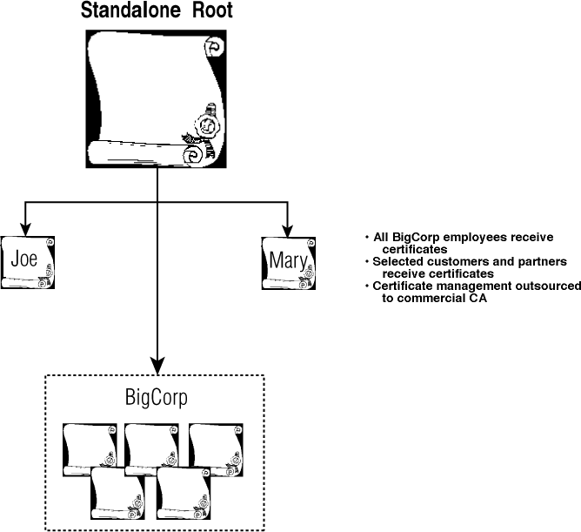
그림 2: 단독형 CA 모델
이 모델은 조직 내/외 모두에서 신뢰를 받을 수 있게 하므로, 이 모델을 사용하면 보안 전자 메일과 전자 상거래 트랜잭션을 외부와 교환할 수 있습니다. 단독형 CA는 또한 귀하를 인증서의 발급, 해지 및 추적의 복잡성에서 해방시켜 줍니다. 그러나, 단독형 CA는 인증서 관리에 관해 어떤 외부 엔티티를 신뢰할 것을 요구하고, 많은 제 3의 CA들이 발급된 각각의 인증서에 대해 개별적으로 요금을 징수할 수 있습니다.

엔터프라이즈 CA 모델
이 모델(그림 3 참조)에서 귀하의 기업은 자기 자신의 CA로 행동하며, 비즈니스 필요에 따라 인증서를 발급하고 해지합니다. 외부 공급자가 관련되지 않으므로 귀하의 조직은 PKI에 대해 완전한 제어를 유지합니다. 이러한 제어에 추가로, 기업 외부의 어떤 이도 귀하가 인증서를 발급해 주기 전에는 인증서를 가질 수 없음을 확신할 수 있습니다. 이 모델은 내부 리소스의 액세스 제어 또는 외부 엔티티에 대해서는 무의미한 속성을 갖는 인증서 생성에 유용합니다. 예를 들어, 회사 여행 부서를 통해 전자 여행 예약을 할 수 있도록 직원에게 인증서를 발급하는 경우 등 입니다.
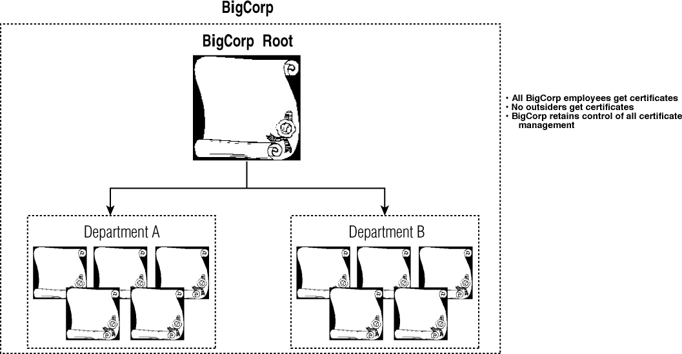
그림 3: 엔터프라이즈 CA 모델

하위 CA가 있는 엔터프라이즈 CA
조직의 개별 부서, 사업 본부, 또는 자회사에 하위 CA를 추가함으로써 엔터프라이즈 CA 모델의 유연성을 확대할 수 있습니다. 대부분의 조직은 이미 어느 정도의 관리를 하위 단위에 위임하고 있습니다. 예를 들어, 대부분 회사에서 관리직 직원은 일정 수준의 구매 권한을 가지고 있고, 높은 직위의 관리자일수록 큰 액수의 구매 권한을 가집니다. 회사 내에 전사 규모 구매의 대부분을 담당하는 중앙 구매 부서가 있는 경우에도 각 부서는 일상적인 구매를 수행할 수 있는 능력을 갖습니다.
그림 4는 이 모델이 어떤 형태인지 보여줍니다. 각 하위 CA는 자신의 사용자를 위해 인증서를 발급합니다. 회사 루트 CA는 하위 CA에 인증서를 발급합니다. 이런 분할은 각 CA 소유자에게 자신의 사용자를 위한 인증서의 관리를 허용하면서 동시에 조직 수준에서 PKI의 전반에 대한 통제를 보존합니다.
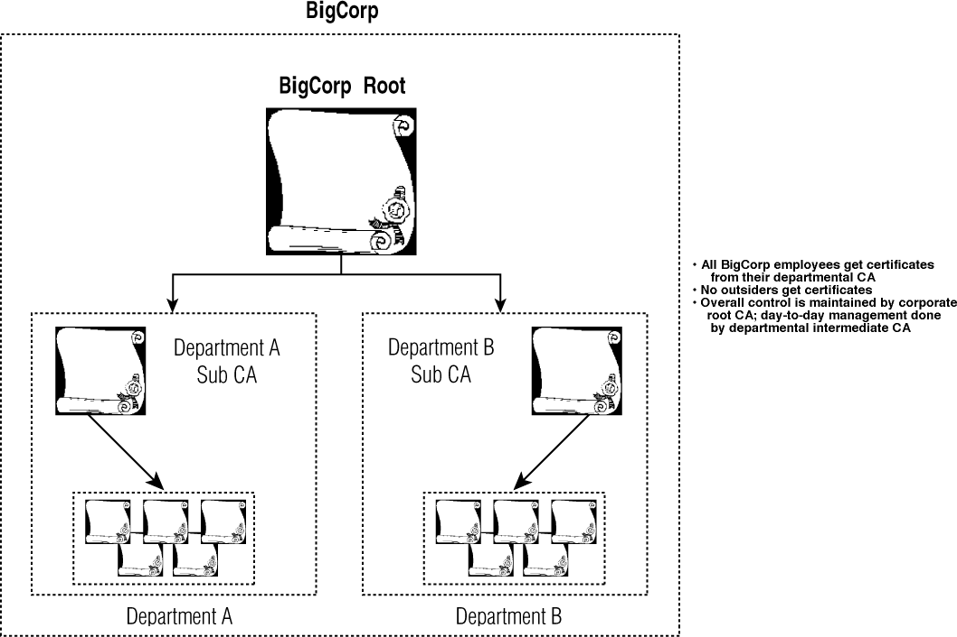
그림 4: 엔터프라이즈 CA와 하위 CA의 결합

단독형 CA와 하위 CA의 결합
단독형 CA 모델과 하위 CA 모델의 결합은 최대의 유연성을 제공합니다. 그림 5는 이러한 조합의 한 형태를 보여줍니다. 이 모델에서는 회사 전체에 걸쳐 상업 루트 CA와 하위 CA가 결합됩니다. 이것은 단독형 CA의 장점과 하위 CA의 장점을 모두 제공합니다. 상업 루트 CA를 가지고 있다는 것은 비즈니스 상대방 및 고객을 회사 PKI로 인도할 필요 없이 이들과 데이터를 교환할 수 있다는 것을 의미하며, 자신의 하위 CA 집합을 유지한다는 것은 조직 내의 인증서 발급 및 해지에 대한 제어를 유지한다는 것을 의미합니다.
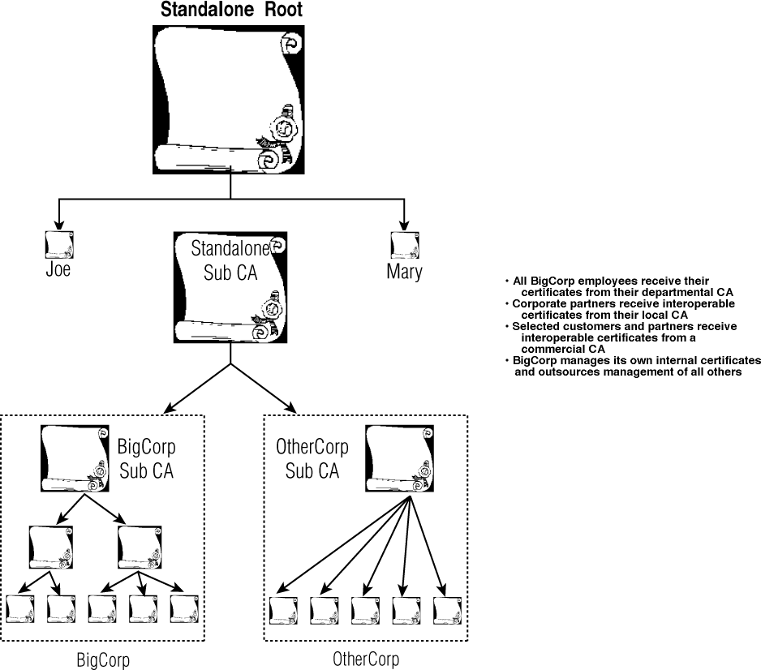
그림 5: 단독형 CA와 하위 CA의 결합

결합 및 조화
이런 모델들을 결합하거나 Windows 2000 PKI를 회사의 비즈니스 정책 및 필요에 맞게 구성하는 데는 아무런 제한이 없습니다. 그림 6은 사용자가 세 개의 인증서(하나는 기업 인사 관리 부서 시스템 인증에 사용, 다른 하나는 회사 인트라넷과의 결합에 사용, 나머지 하나는 세계의 어느 누구에게나 보낼 수 있는 전자 메일 서명에 사용)를 발급 받은 경우를 보여줍니다. 각 인증서는 경우에 맞는 CA 모델을 사용하여 서로 다른 CA에서 발급했습니다. 이것은 실제 자격 증명과 유사합니다. 일상 생활에서 귀하는 정부에서 발급한 자격 증명과 귀하가 사용하는 서비스를 제공하는 회사 또는 개인 사업체에서 발급한 자격 증명을 결합하게 됩니다.
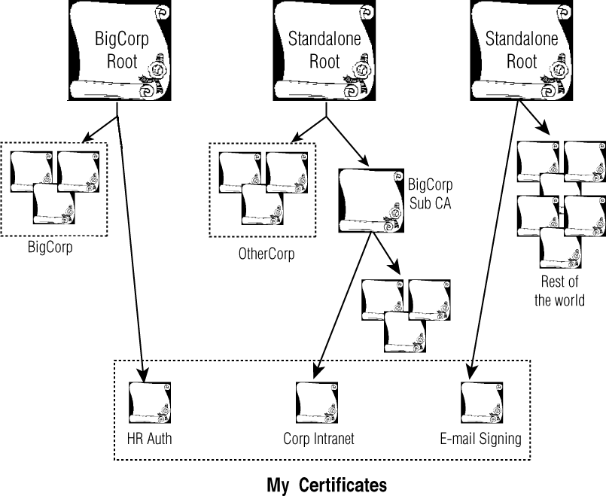
그림 6: 세 개 루트의 인증서 결합으로 최대 유연성 제공
로컬 인사 관리 응용 프로그램에 액세스를 허용하는 인증서의 경우, 로컬에서 인증서를 관리하고 직원만이 인증서를 발급 받게 하기 위해, 로컬 CA를 만듭니다. 회사 인트라넷에 액세스를 허용하는 인증서의 경우, 직원에게 발급된 인증서에 대한 제어를 유지하는 동시에 협력 업체도 인증서를 가질 수 있도록 허용합니다. 전자 메일 서명 인증서의 경우에는 누구나 확인할 수 있는 인증서를 가지는 것이 중요하기 때문에 상업 CA가 선택됩니다.

검증 조건 선택
Windows 2000 PKI는 검증 조건 선택에도 유연성을 허용합니다. 검증 조건은 사용자가 인증서를 사용하려고 할 때 이를 어떻게 처리할 지 결정합니다. 조건에는 일반적으로 인증서가 해지되지 않았고 만료되지 않았음을 확인하는 검사가 포함되고, 인증서를 발급한 CA의 인증서 검사와 필요한 경우, 루트 CA에 이르기까지의 모든 CA의 인증서 검사도 포함됩니다.
당연히, 어떤 종류의 검증 조건을 적용하는 PKI이든 검증할 CRL과 인증서를 가질 수 있어야 합니다. 이것이 과거에 PKI 실용화를 가로 막던 주요 장애물 가운데 하나였습니다. 이전의 PKI 시스템은 송신자와 수신자 사이에서 인증서와 CRL을 사용할 수 있게 해주는 좋은 방법을 제공하지 못했기 때문입니다. Windows 2000 PKI는 인증서 및 CRL 정보를 Active Directory(AD)에 저장하여, AD 및 LDAP 클라이언트가 이를 검색할 수 있게 합니다. 또한 클라이언트는 웹 서버에서 CRL 및 인증서 정보를 가져올 수 있으며, 보낸 사람(또는 그의 관리자)은 전체 인증서 및 CRL 체인이 모든 발송 메시지에 포함되도록 선택할 수 있습니다. 이것은 디렉터리가 검증 정보 제공하는 역할을 할 수 있도록 하는 한편, 직접 정보를 검색할 수 없는 클라이언트에게는 검증 정보를 배달해주는 옵션도 유지할 수 있게 합니다.
Windows 2000 PKI의 인증서 검증 구현의 중요한 사항 중 하나는 검색, 대조, 검증이 보이지 않게(transparently) 실행된다는 점입니다. 모든 검증은 어떤 인증서 및 CRL이 검사되고, 그 결과는 어떠한지에 대한 완전한 세부 사항이 제공되도록 확장될 수는 있지만, 보내는 사람이나 받는 사람(프로그램이든 사람이든) 모두, 어떻게 검증이 이루어지며 어떤 검증 조건이 사용되는지 신경 쓰지 않아도 됩니다.

신뢰 모델 선택
PKI 구현에 있어서 CA 모델 선택이 가장 중요한 사항이라면, 바로 다음으로 중요한 사항은 신뢰 모델의 선택일 것입니다. 어떤 루트를 신뢰한다는 것은 그 루트가 인증서를 발급할 때 발급 받는 대상에 대해서 신중할 것이라는 점을 신뢰한다고 무언의 선언을 하는 것입니다. 이 경우에, ‘신중’이라는 단어는 올바른 선택이 아닙니다. 더 정확하게 말하면 루트가 인증서를 발급할 때, 인증서 발급 대상의 신원을 확인하기 위해 사전에 정해진 정책 및 절차에 충실히 따를 것이라고 신뢰하는 것입니다.
어떤 루트 인증서를 신뢰하기로 선택했다면, 그 루트가 서명한 다른 인증서들도 신뢰할 것임을 선택한 것입니다. 사용하고 있는 CA 모델에 따라, 이 선택의 실제 영향은 클 수도 있고(광범위하게 사용되는 대형 상업 루트 CA를 신뢰하기로 선택했을 경우), 작을 수도 있습니다(자체 회계 부서를 신뢰하기로 결정하는 경우처럼). 일반적으로 이러한 결정은 기업 전체 수준에서 이루어집니다. 그러나 Windows 2000 PKI는 각 사용자(또는 그 관리자)가 자신의 고유한 신뢰 결정을 내릴 수 있도록 허용합니다. 또한, 관리자는 그룹 정책을 이용하여 사용자의 신뢰 결정을 무효화하거나 강화시킬 수 있습니다.
귀하는 또한 신뢰하는 인증서를 어디에 사용할지 선택해야 합니다. X.509 v3 인증서 표준은 인증서를 서명에 사용할지 암호화에 사용할지 또는 둘 다에 사용할지 지정할 수 있게 합니다. 예를 들어, 서명 인증서는 모든 사람에게 주고, 암호화가 가능한 인증서는 특정 부서 또는 개인만 사용하도록 제한할 수 있습니다. Microsoft는 이 기능을 확장하여 소프트웨어 구성 요소 서명, 스마트 카드를 사용한 로깅, 암호화된 파일 복구 등을 포함하는 추가 사용을 지정할 수 있게 합니다. Windows 2000 PKI를 사용할 때, 발급자는 인증서의 용도에 대한 완전한 제어를 갖습니다.

위임할 사항 선택
좋은 관리의 가장 중요한 요소는 언제 무엇을 위임할 것인지 아는 것입니다. 이것은 PKI 관리의 경우에도 마찬가지입니다. 대부분의 기업에서 중앙 조직은 정보 배포에 필요한 도구를 사용한, 정보 리소스에 대한 액세스를 유지할 책임을 갖는 동시에 회사의 정책을 충족시켜야 할 책임을 갖습니다.
Windows 2000 PKI는 사용자가 검증 정책, 신뢰 결정, 인증서 용도를 포함하여 무엇을 변경할 수 있는지 통제할 수 있는 유연한 도구를 제공합니다. 이 도구는 AD 그룹 정책을 기반으로 하여 일반 정책을 특수 정책으로 전환하는 유연한 방법을 제공합니다. 그룹 정책은 상속이 가능하며, 조직 구조의 각 수준은 어떤 설정을 상속 받을 것이고 어떤 설정을 새롭게 정의할 것인지 관장하는 각자의 설정을 가질 수 있습니다. 정책은 다음 사항을 결정합니다.
- 새로 추가된 사용자 및 컴퓨터가 자동으로 등록되고 인증서를 발급 받을지 여부 결정
- 어떤 루트 인증서를 신뢰할 수 있는 루트로 간주할 것이고, 낮은 수준의 개체가 이 목록을 수정할 수 있도록 할지 여부 결정
- 각 그룹 정책의 설정이 선택적으로 상속되도록 할지 또는 낮은 수준의 개체에서 반드시 상속하도록 할지 결정

그림 7은 가상의 회사를 대상으로 한, 가능한 정책 배열의 가운데 하나입니다. 이 회사의 IT 부서는 기본 신뢰 목록을 만들고, 이를 누가 변경할 수 있는지 지정하고, AD 상속을 가능하게 하여 정책이 모든 하위 개체에 배포되도록 합니다. 이런 배포와 누가 무엇을 변경할 수 있는지 추적하는 것은 AD가 자동으로 처리합니다. 이 그룹 정책은 해당 개체에 대한 위임 목록에 나타난 누군가가 정책을 변경하지 않는 이상, AD 내의 다른 모든 개체에 적용됩니다.
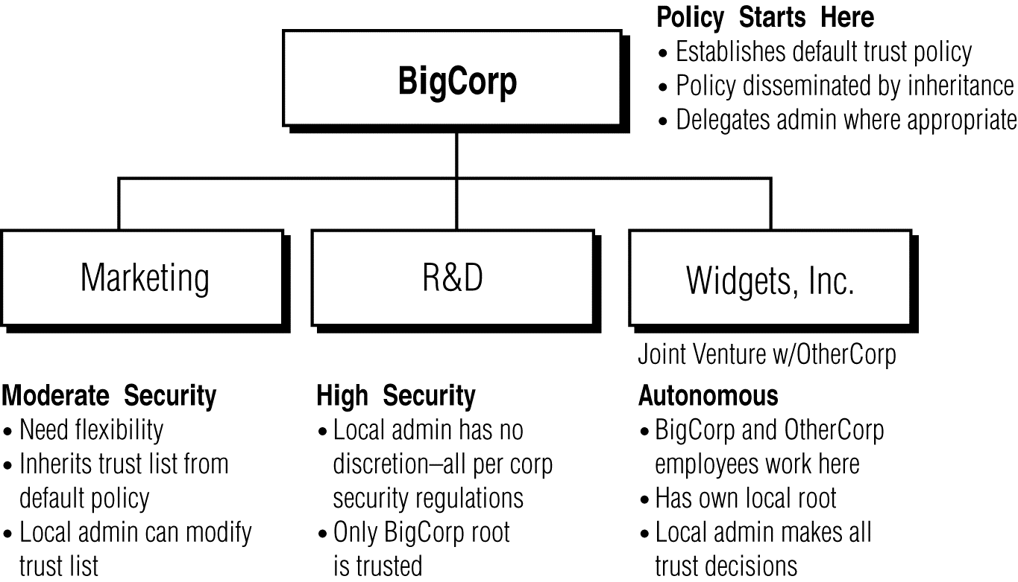
그림 7: 정책 상속이 정책 사용을 제어함
세 개의 하위 부서는 그룹 정책에 대해 각자 고유한 설정을 가집니다.
- 마케팅 그룹의 그룹 정책은 관리자가 로컬 신뢰 목록에 루트 CA를 추가하거나 목록에서 루트 CA를 제거할 수 있도록 하는데, 이것은 기업 루트에서 상속 받은 목록의 복사본으로 시작합니다. 마케팅 관리자는 다른 설정은 변경할 수 없습니다.
- R&D 부서의 그룹 정책은 부서의 사용자가 네트워크 관리자가 지정한 루트 CA 만을 신뢰하도록 합니다. 사용자의 로컬 신뢰 목록은 수정할 수 없습니다.
- 공동 사업 그룹은 자신의 고유 로컬 루트를 가지고 있으며, 로컬 관리자가 모든 신뢰 결정을 내립니다. 루트 수준 정책의 정보는 전혀 사용되지 않습니다. 물론 상속을 통해서 사용할 수는 있습니다.

고급 보안 요구 처리
어떤 조직에는 특별히 엄격한 보안이 필요할 수 있습니다. 예를 들어, 미국 국방성은 자체 CA에 높음, 중간, 낮음의 세 단계 보안 수준을 지정합니다. 국방 및 정부 부서 이외에 금융 서비스, 법률, 의료, 산업 부문의 회사들도 PKI 구성 요소 중 일부에 보다 더 강력한 보안의 구현을 필요로 합니다.
Windows 2000 PKI는 이런 종류의 보안 필요를 완전히 지원합니다. 예를 들어, 현존하는 국방부 인증서 정책은 낮은 보증 CA의 인증서는 반드시 매 5년마다 다시 발급해야 하며, 중간 및 높은 보증의 인증서는 반드시 매 3년마다 다시 발급해야 한다는 것을 나타내고 있습니다. 이에 대한 솔루션은 간단하게 서로 다른 유효 기간으로 두 개의 분리된 인증서 템플릿을 정의하는 것입니다. 또 다른 예로, 관리자는 CRL이 언제, 어떻게 생성되고 배포되는지 완전히 제어할 수 있으며, 이것은 새 CRL을 발급하는데 특유의 시간 제약이 있는 신용 카드 회사 같은 조직이 자동으로 이러한 제약을 충족시킬 수 있다는 것을 의미합니다.
만약 사용하기가 어렵다면 지금까지 설명한 상호 운용성, 보안, 유연성 등 모든 기능은 무용합니다. 역사적으로도 인터페이스의 복잡함이 PKI 구성 요소의 대규모적인 배포 및 적용을 방해해 왔고, 오래되고 사용하기 어려운 제품의 훈련 및 지원 비용이 감당할 수 없는 사항이었습니다.

Windows 2000 PKI—사용 편리성
Microsoft는 세 개의 주요 그룹인 최종 사용자, 관리자, 개발자가 Windows 2000 PKI를 편리하게 사용할 수 있도록 많은 노력을 기울였습니다. 그 결과가 다음과 같은 특징의 구성 요소를 갖춘, 사용이 편리한 Windows 2000 PKI입니다.
- PKI 구성 요소가 플랫폼에 포함되었습니다. 따라서, 추가로 구매하거나 설치할 필요가 없습니다. CA 소프트웨어 자체가 핵심 OS의 일부이므로, 부서 또는 비즈니스 단위 CA를 결합하고자 할 때 특히 유용합니다.
- PKI 구성 요소가 대부분 자동입니다. 따라서, PKI 관련 작업은 시스템의 일반 기능의 일부로 실행됩니다.
- PKI 구성 요소가 익숙한 도구와 완벽하게 통합되었습니다. 관리자와 사용자에게 이미 익숙한 Microsoft 관리 콘솔(MMC), Internet Explorer 등의 관리 도구와 완벽하게 통합되어 있습니다..

최종 사용자의 사용 편리성
만일 사용자가 보안 시스템을 사용하려고 하지 않는다면 보안 시스템이 아무리 좋아도 소용 없습니다. Windows 2000 PKI의 장점은 능숙한 사용자 만이 아닌 조직 내 모든 사용자에게 고급 보안 서비스를 제공할 수 있다는 것입니다. Internet Explorer를 통해서든, Windows 2000 인증서 관리자를 통해서든, 인증서를 요청하는 데에는 단 한 번의 마우스 클릭으로 충분합니다(그림 8 참조). 어느 경우에도 인증서 요청 마법사는 사용하기 간단합니다. 사용자는 짧은 일련의 마법사 페이지를 채우기만 하면 되고, 요청은 자동으로 해당 CA로 전달됩니다. 일단 인증서가 처리되면(대부분 실시간으로 처리됨), 개인 키 자료는 직접 클라이언트에게 전달되고, 공개 부분은 나중에 사용할 수 있도록 자동으로 Active Directory에 저장됩니다.
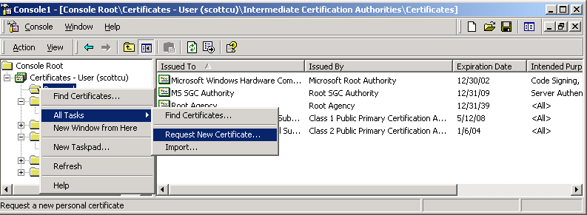
그림 8: 한 번의 마우스 클릭으로 인증서 요청
사용자가 자신의 인증서를 관리해야 할 경우에는 MMC용 인증서 관리자 스냅인 또는 Internet Explorer의 보안 기본 설정 대화 상자를 사용해 관리할 수 있습니다. 어느 방법을 사용하든, 사용자는 새 인증서를 요청할 수 있고, 자신의 또는 다른 인증서와 인증서의 검증 체인을 볼 수 있으며, 어떤 용도로 사용할 수 있는지 등을 알 수 있습니다.
이 사용 편리성은 Microsoft의 PKI 지원 라이브러리로 작성된 응용 프로그램으로 확장됩니다(지원 라이브러리에 관한 설명은 “개발자의 사용 편리성” 부분을 참고하십시오.). 어떤 개발자도 쉽게 전범위의Windows 2000 PKI 기능에 대한 액세스를 포함할 수 있으며, 사용자에게 새로운 것을 배우도록 요구하지 않는, PKI를 인식하는 응용 프로그램으로 만들 수 있습니다. 예를 들어, 전자 메일 응용 프로그램에 간단한 확인란 또는 전환 단추를 추가하여 관련 암호 법의 기초에 대한 이해가 없는 사용자도 전자 메일을 암호화하거나 서명하도록 할 수 있습니다.

관리자의 사용 편리성
일반적으로, PKI 설치는 관리자에게 있어 간단한 작업입니다. 모든 구성 요소가 제 위치에 있고 작동되면, 모든 것이 계속 실행될 수 있도록 일상적인 작업을 수행해야 합니다. 대조적으로, Windows 2000 PKI를 유지하는 데에는 약간의 관리 작업만이 요구되며, 이 작업들은 Windows NT 관리자가 이미 어떻게 하는 지를 알고 있는 일반 시스템 관리 작업의 일부로 발생합니다.
Windows 2000에서 MMC는 PKI 관리와 관련된 작업을 포함한 모든 관리 작업에 대한 관리자의 표준 작업 영역입니다. 인증서 서비스 MMC 스냅인에서, 관리자는 일반 PKI 관리에 필요한 다음과 같은 매일 매일의 작업을 모두 쉽게 수행할 수 있습니다.
- 필요할 때 인증서를 해지할 수 있습니다.
- 인증서 또는 CRL의 등록 정보(유효 기간, 마지막으로 업데이트한 시간, 인증서 소속 등을 포함)를 볼 수 있습니다.
- 인증서 속성에 관한 템플릿을 정의할 수 있습니다(새로 만들어진 인증서는 이러한 속성을 자동으로 상속 받음).
- 관리자는 적절한 권한으로, 사용자, 그룹, 컴퓨터의 그룹 정책 설정을 변경할 수 있습니다.

이러한 작업은 모두 기존 MMC와 통합되어 있으며 익숙한 도구와 명령을 그대로 사용하여 수행됩니다. 예를 들어, 그림 9는 관리자가 인증서를 마우스 오른쪽으로 클릭하고 “인증서 해지…” 명령을 선택하여 인증서를 해지하는 모습을 보여줍니다.
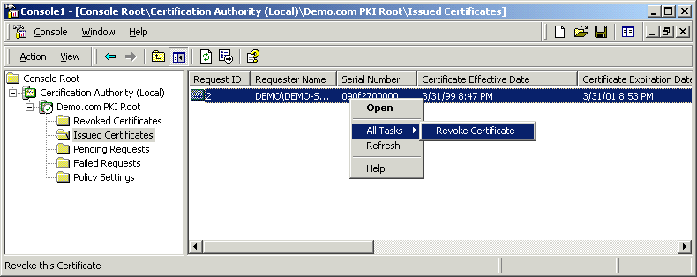
그림 9: 한 번의 마우스 클릭으로 인증서 해지
Active Directory 사용자 및 그룹 스냅인은 관리자가 Active Directory를 관리할 수 있게 합니다. 표준 디렉터리 관리 작업과 더불어, 관리자는 네트워크 전체의 신뢰 결정에 적용할 그룹 정책을 만들고, 특정 발급자로부터 인증서를 발급하여 자동으로 사용자 또는 컴퓨터를 등록하거나, 각 인증서 또는 CRL의 위치 및 사용 가능성을 관리할 수 있습니다.

개발자의 사용 편리성
암호 법 프로그래밍은 아무나 할 수 있는 일이 아닙니다. 알고리즘을 이해하는 것은 쉽지만, 보안 실수 없이 이를 올바르게 구현하는 것은 어렵습니다. Microsoft의 PKI 구성 요소는 OS의 일부로 구현된 암호화 루틴을 사용하는 편리하고 잘 설명된 방법을 제공합니다. 이 루틴은 광범위하게 테스트되고, 검증되었으므로("기본 Windows 보안과의 통합" 참조), 개발자는 보안상의 허점이 없다는 확신을 가지고 이들을 활용할 수 있습니다. 이것이 Windows에 포함된 암호 법 서비스가 짧은 시간에 개발자들 사이에서 크게 환영 받고 있는 이유입니다.
PKI 인식 응용 프로그램을 작성하려는 개발자는 Windows 2000 보안 서비스로 인해 예상했던 것보다 훨씬 더 쉽게 응용 프로그램을 작성할 수 있게 되었다는 사실을 발견합니다. Windows 2000 보안 서비스는 시간을 절약해 주고, 모든 개발자가 암호 법에 대해 전문가가 되지 않고도 보안을 향상시킬 수 있게 합니다. Windows 2000은 다음의 세 가지 별개의 보안 서비스 집합을 제공합니다.
- CryptoAPI 1.0은 미리 작성된 공개 및 비밀 키 암호화 서비스를 제공합니다. 응용 프로그램은 사용하는 프로토콜 및 알고리즘의 복잡한 내용을 알 필요 없이 암호화 및 암호 해독 서비스를 요청할 수 있습니다.
- CryptoAPI 2.0은 인증서 인식 응용 프로그램에 대한 인증서 처리 서비스를 제공합니다. 이것은 인증서를 요청하고 인증서 체인을 검증하고 로컬 또는 Active Directory 인증서 저장소에서 인증서 관련 정보를 가져올 수 있는 기능을 응용 프로그램에게 제공합니다.
- SSPI(Security Services Provider Interface)는 개발자가 Windows 2000 네트워크 보안 서비스를 사용할 수 있게 합니다. SSPI 인식 응용 프로그램은 인증서를 Windows 계정에 매핑하고 SSL 세션을 수립하고 네트워크에서 IPSEC 터널을 열 수 있으며, Windows 2000 네트워크 보안 서비스의 모든 면을 활용할 수 있습니다.
Windows 2000은 스마트 카드 및 암호화 가속기를 위한 내장된 지원도 제공합니다. 이것은 개발자가 어떤 추가 작업이나 노력 없이도 이러한 서비스의 장점을 사용할 수 있다는 것을 의미합니다. CryptoAPI 공급자 모듈을 제공하는 업체의 장치는 모두 추가 프로그래밍 거의 없이 사용할 수 있습니다.
공개 키 암호 법은 증가된 프라이버시, 보안, 보증으로 전자 상거래 및 일반 비즈니스 작업을 수행할 수 있게 해주는 기능을 포함한, 중요한 비즈니스적 장점을 제공합니다. 이러한 이익을 제공하기 위해 공개 키를 쉽게 관리, 게시, 사용할 수 있도록 하는 공개 키 기반 구조가 필요합니다. Windows 2000은 운영 체제와 완벽하게 통합된, 사용하기 쉽고 배포하기 쉽고 관리하기 쉬운 유연하고 안전하며 상호 운용이 가능한 서비스를 제공하는 PKI를 제공합니다.

요약
- Windows 2000 PKI에 대한 자세한 정보는 다음을 참고하십시오. http://www.microsoft.com/korea/windows/server/Technical/security/PKI.asp

추가 정보
- Windows 2000 보안에 대한 최신 정보는 Microsoft Security Advisor 페이지(http://www.microsoft.com/korea/security/)를 방문하십시오.
- Windows 2000에 대한 최신 정보는 World Wide Web 사이트(http://www.windows.com/korea/windows)를 방문하십시오.

